Notice de Sécurité Détaillée — Atelier Portes Ngoundiane

RÉFÉRENCE DOCUMENT | NOTICE-SECURITE-DETAILLEE-ATELIER-20260817-A
DATE D'ÉTABLISSEMENT | 17 août 2026
INDICE DE RÉVISION | A

TABLE DES MATIÈRES
Sommaire
1.1. Notice de Sécurité Détaillée — Avec Schémas et Plans
1.1.1. Atelier de Fabrication de Portes Haut de Gamme — Ngoundiane, Thiès, Sénégal
1.2. Cadre Normatif et Réglementaire
1.2.1. Textes sénégalais applicables
1.2.2. Normes techniques de référence
1.2.3. Classification de l'établissement
1.3. Description de l'Établissement et Analyse des Risques
1.3.1. Description générale du site
1.3.2. Identification des Risques
1.3.3. SCHÉMA 1 — MATRICE DE CRITICITÉ DES RISQUES
1.4. Prévention des Incendies
1.4.1. Résistance au feu des éléments de construction
1.4.2. Charges calorifiques
1.4.3. Interdictions permanentes (affichage obligatoire)
1.5. Détection Automatique d'Incendie
1.5.1. SSI de catégorie A retenu
1.5.2. Calcul du nombre de détecteurs — Atelier
1.5.3. SCHÉMA 2 — ARCHITECTURE DU SYSTÈME DE SÉCURITÉ INCENDIE (SSI)
1.6. Désenfumage
1.6.1. Calcul de la surface d'extraction (Atelier 400 m²)
1.6.2. SCHÉMA 3 — PLAN DE DÉSENFUMAGE — COUPE LONGITUDINALE ATELIER
1.7. Moyens de Lutte Contre l'Incendie
1.7.1. Extincteurs — Récapitulatif
1.7.2. Légende picotgrammes ISO 7010
1.7.3. SCHÉMA 4 — LÉGENDE DES PICTOGRAMMES DE SÉCURITÉ ISO 7010
1.8. Évacuation et Dégagements
1.8.1. Largeurs de dégagement
1.8.2. SCHÉMA 5 — PLAN D'ÉVACUATION ET MOYENS DE LUTTE — VUE EN PLAN SITE COMPLET
1.9. Organisation de la Sécurité Incendie
1.9.1. Équipe de Sécurité Incendie (ESI)
1.9.2. Consignes générales en cas d'incendie
1.9.3. Formation du personnel
1.10. Plan de Prévention et Permis de Feu
1.10.1. Permis de feu — Travaux déclencheurs
1.10.2. Gestion des déchets combustibles
1.11. Registre de Sécurité et Contrôles Périodiques
1.12. Conclusion et Engagements
1.13. Bibliographie
1.14. Glossaire

Tu as raison — la notice de sécurité est incomplète sans ses visuels. Voici la version enrichie avec tous les schémas et plans intégrés.Parfait. J'ai toutes les références normatives nécessaires. Je génère maintenant la notice complète avec les 6 schémas et plans de sécurité intégrés.

1.1. Notice de Sécurité Détaillée — Avec Schémas et Plans

1.1.1. Atelier de Fabrication de Portes Haut de Gamme — Ngoundiane, Thiès, Sénégal

Document complet avec visuels intégrés. Le fichier Word se télécharge automatiquement à la fin.

1.2. Cadre Normatif et Réglementaire

1.2.1. Textes sénégalais applicables

Référence | Objet | Applicabilité
Décret n°2010-99 du 27 janvier 2010 | Code de la Construction | Structure, résistance au feu, évacuation
Décret n°2009-1450 du 30 décembre 2009 | Code de l'Urbanisme | Voies d'accès, implantation
Code du Travail — Art. L.182 et suivants | Hygiène et sécurité | Personnel, formation, consignes
Arrêté interministériel n°5945 du 14 mai 1969 | Sécurité incendie ERP | Showroom (ERP type M)
Loi n°2008-41 sur la protection civile | Obligations générales | Ensemble du site
Code de l'Environnement — Art. L9 | Installations classées | Atelier bois

1.2.2. Normes techniques de référence

La signalétique de sécurité est régie par la norme ISO 7010, qui définit la forme, les couleurs et le contenu des symboles de sécurité utilisés sur les lieux de travail et dans les bâtiments accueillant du public. Elle s'applique aux pictogrammes de signalisation de secours (fond vert), aux pictogrammes d'avertissement (fond jaune, triangle noir), aux pictogrammes d'interdiction (fond blanc, cercle rouge) et aux pictogrammes d'obligation.

Norme | Objet
ISO 7010:2019 | Symboles graphiques de sécurité — pictogrammes normalisés
NF X 08-070 | Plans de sécurité incendie — conception et implantation
NF EN 54 (série) | Systèmes de détection et d'alarme incendie
NF EN 12101-2 | Exutoires de fumée — exigences de performance
NF EN 671-1/2 | Robinets d'incendie armés
NF EN 3-7 | Extincteurs portatifs
NF EN 1838 | Éclairage de sécurité — BAES
NF S 61-919 | Systèmes de détection incendie — règles d'installation
ISO 45001:2018 | Management de la santé et sécurité au travail

1.2.3. Classification de l'établissement

Critère | Valeur | Classement
Activité principale | Fabrication portes — menuiserie bois | Atelier industriel
Activité secondaire | Commerce exposition ERP | Type M — 5e catégorie
Effectif total | 15 à 25 personnes | ERP 5e catégorie (showroom)
Surface atelier | 400 m² | Zone industrielle
Charge calorifique | > 100 MJ/m² | Risque élevé — Classe I

1.3. Description de l'Établissement et Analyse des Risques

1.3.1. Description générale du site

Paramètre | Description
Dénomination | Atelier de fabrication de portes haut de gamme
Localisation | Ngoundiane, région de Thiès, Sénégal
Responsable Sécurité (RSI) | À désigner nominativement
Sapeurs-Pompiers Thiès | Tel : 18 (national)
Surface atelier | 400 m² (20 × 20 m) — HSP 6 m
Surface showroom | 200 m² (20 × 10 m) — HSP 3,5 m
Surface bureaux | 50 m² — RDC
Surface poste HTA | 12 m² — local séparé REI 120
Effectif maximum | 25 personnes
Horaires | 08h00 – 18h00, lundi au samedi
Gardien de nuit | OUI — poste de surveillance permanent

1.3.2. Identification des Risques

N° | Zone | Risque | Classe feu | Probabilité | Gravité | Criticité
R01 | Atelier | Incendie machine / échauffement | A | Élevée | Élevée | CRITIQUE
R02 | Atelier | Inflammation sciures/poussières (ATEX) | A | Élevée | Très élevée | CRITIQUE
R03 | Stockage | Feu sur bois sec stocké | A | Élevée | Très élevée | CRITIQUE
R04 | Atelier | Fuite et inflammation solvants/vernis | B | Moyenne | Élevée | ÉLEVÉE
R05 | Poste HTA | Défaut isolement électrique — arc | E | Faible | Très élevée | ÉLEVÉE
R06 | TGBT | Court-circuit / surcharge | E | Faible | Élevée | MODÉRÉE
R07 | Showroom | Feu accidentel produits exposés | A | Faible | Moyenne | MODÉRÉE
R08 | Bureaux | Feu matériel informatique | E/A | Très faible | Faible | FAIBLE
R09 | Périmètre | Malveillance — incendie volontaire | A | Faible | Très élevée | ÉLEVÉE

1.3.3. SCHÉMA 1 — MATRICE DE CRITICITÉ DES RISQUES

La matrice ci-dessous visualise les 9 risques identifiés selon leur probabilité d'occurrence (axe vertical) et leur gravité potentielle (axe horizontal). Les zones rouges exigent un traitement immédiat.

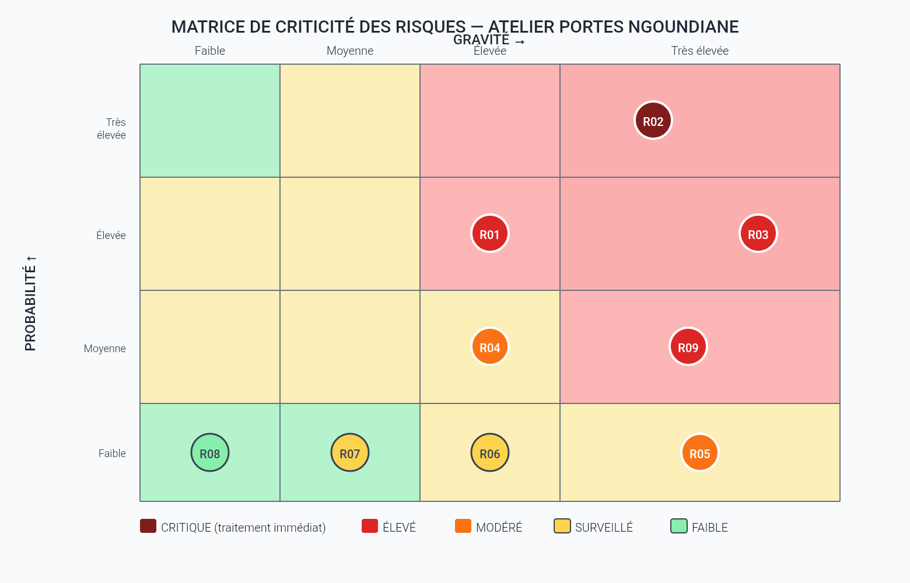
Matrice de criticité des risques — Atelier portes Ngoundiane

Lecture : R01, R02, R03 (rouge foncé) constituent les risques CRITIQUES à traiter en priorité absolue. R09 (malveillance) et R04 (solvants) sont en zone élevée.

1.4. Prévention des Incendies

1.4.1. Résistance au feu des éléments de construction

Élément | Exigence | Justification
Murs façade atelier | REI 60 | Charge calorifique élevée
Mur séparatif atelier/showroom | REI 120 | Séparation zones distinctes
Mur séparatif atelier/poste HTA | REI 120 | Local électrique HTA
Porte atelier/showroom | EI 60 + ferme-porte | Coupe-feu
Porte poste HTA | EI 60 + ferme-porte | Local électrique
Toiture atelier | REI 30 minimum | Structure protégée

1.4.2. Charges calorifiques

Q_c = (Σ m_i × H_i)/(A_local) = (58 662)/400 = 146,7 MJ/m²

où :
- m_i — masse du combustible i, en kg
- H_i — pouvoir calorifique inférieur du matériau i, en MJ/kg
- A_local — surface du local, en m²

→ Risque ÉLEVÉ (seuil « risque important » = 150 MJ/m²) — justifie l'ensemble des dispositions renforcées.

1.4.3. Interdictions permanentes (affichage obligatoire)

🚫 Fumer, flamme nue, appareil à incandescence · Chauffage portatif non homologué · Chiffons solvantés à l'air libre · Obstruction des issues · Stockage bois à < 1 m d'un tableau électrique · Travaux points chauds sans permis de feu signé.

1.5. Détection Automatique d'Incendie

1.5.1. SSI de catégorie A retenu

Composant | Type | Norme
Centrale de détection (CDI) | Adressable 4 boucles — 128 points | NF EN 54-2
Détecteurs atelier | Multipoint chaleur + fumée | NF EN 54-5/7
Détecteurs showroom/bureaux | Optique fumée | NF EN 54-7
Détecteurs zone vernissage | Détecteur gaz solvants | NF EN 54-26
Déclencheurs manuels (DM) | Bris de glace rouge | NF EN 54-11
Diffuseurs sonores | Sirène 90 dB(A) | NF EN 54-3
SMSI | Commande désenfumage + CF | NF S 61-937

1.5.2. Calcul du nombre de détecteurs — Atelier

Selon NF S 61-919, espacement maximal entre détecteurs ponctuels :

Espacement max = r_couverture × √(2) = 6,7 × 1,414 = 9,47 m

N_atelier = \lceil20/(9,47)\rceil² = 3² = 9 détecteurs en grille 3 × 3

où :
- r_couverture — rayon de couverture d'un détecteur en plafond, égal à 6,7 m (NF S 61-919)
- N_atelier — nombre minimal de détecteurs pour l'atelier

1.5.3. SCHÉMA 2 — ARCHITECTURE DU SYSTÈME DE SÉCURITÉ INCENDIE (SSI)

Le schéma ci-dessous présente l'architecture fonctionnelle complète du SSI de catégorie A, depuis les capteurs de terrain jusqu'aux équipements de mise en sécurité.

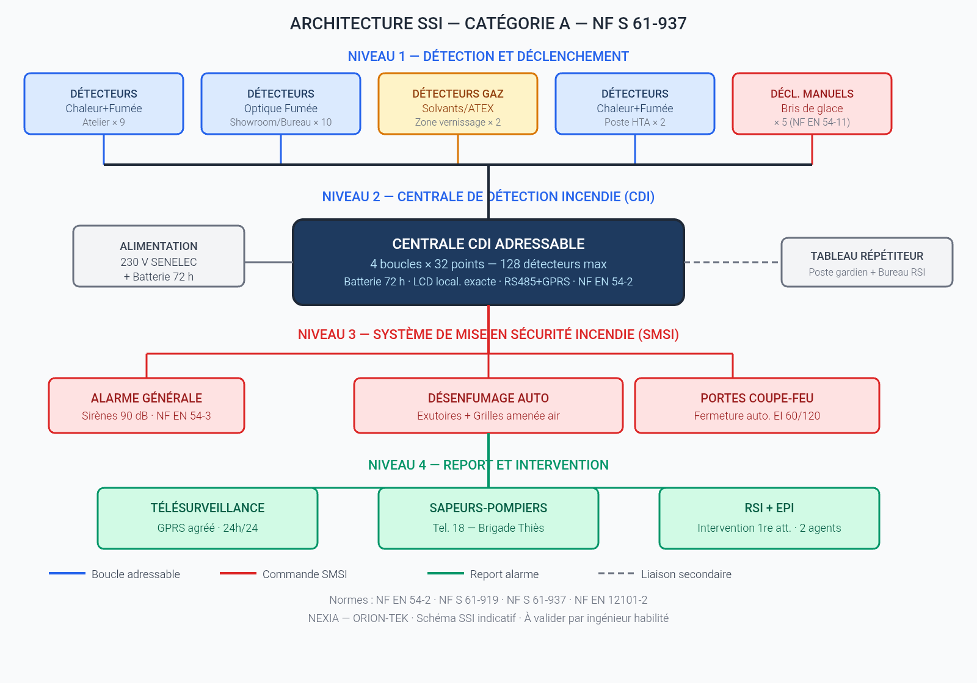
Architecture SSI catégorie A — Atelier portes Ngoundiane

1.6. Désenfumage

1.6.1. Calcul de la surface d'extraction (Atelier 400 m²)

S_géo = (A_locale)/200 = 400/200 = 2,0 m² requis

S_aérodyn = C_v × S_géo = 0,55 × 4,0 = 2,20 m² > 2,0 m² ✓

4 exutoires de toiture 1 m² chacun — déclenchement thermique (70°C) + pneumatique CO² + électrique SMSI.

1.6.2. SCHÉMA 3 — PLAN DE DÉSENFUMAGE — COUPE LONGITUDINALE ATELIER

La coupe ci-dessous montre le principe physique du désenfumage naturel : extraction en partie haute (exutoires), amenée d'air en partie basse (grilles automatiques).

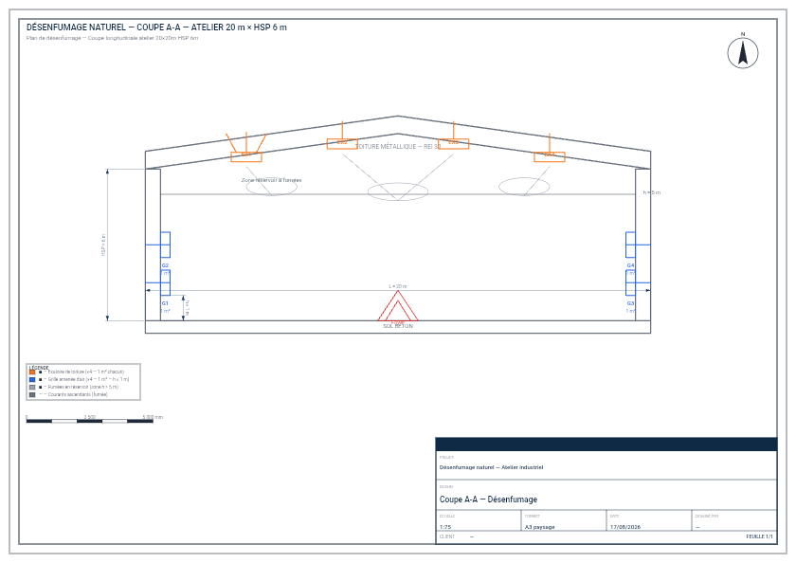
DÉSENFUMAGE NATUREL — COUPE A-A — ATELIER 20 m × HSP 6 m

Lecture : L'air frais entre par les grilles G1–G4 en partie basse (h ≤ 1 m). La chaleur et les fumées montent et s'accumulent en réservoir au-dessus de 5 m. Les 4 exutoires EX1–EX4 évacuent le réservoir par tirage thermique naturel. Asservis au SMSI : ouverture automatique en 60 secondes maximum dès déclenchement alarme.

1.7. Moyens de Lutte Contre l'Incendie

1.7.1. Extincteurs — Récapitulatif

Zone | Type | Quantité | Agent
Atelier (bois) | Eau pulvérisée 9 L — 34A | 4 | Eau
Zone vernissage | CO² 5 kg — 55B | 2 | CO²
Allées atelier | Poudre ABC 6 kg | 3 | Poudre
TGBT + Poste HTA | CO² 2 kg | 2 | CO²
Showroom | Eau 6 L — 21A | 3 | Eau
Bureaux | CO² 2 kg | 2 | CO²
TOTAL |  | 16

1.7.2. Légende picotgrammes ISO 7010

Les pictogrammes de sécurité incendie que l'on voit sur les portes de secours, au-dessus des extincteurs ou sur les panneaux de sortie sont standardisés à l'échelle internationale par la norme ISO 7010. Elle classe les pictogrammes par catégorie : E (Évacuation) pour E001 (issue de secours), E002 (direction), E007 (point de rassemblement) ; F (Fire equipment) pour F001 (extincteur), F002 (RIA), F003 (échelle incendie), F005 (déclencheur alarme).

1.7.3. SCHÉMA 4 — LÉGENDE DES PICTOGRAMMES DE SÉCURITÉ ISO 7010

Les symboles doivent être proportionnés et lisibles (taille minimale recommandée de 8 à 10 mm sur un plan A3) et orientés correctement par rapport à la lecture du plan.

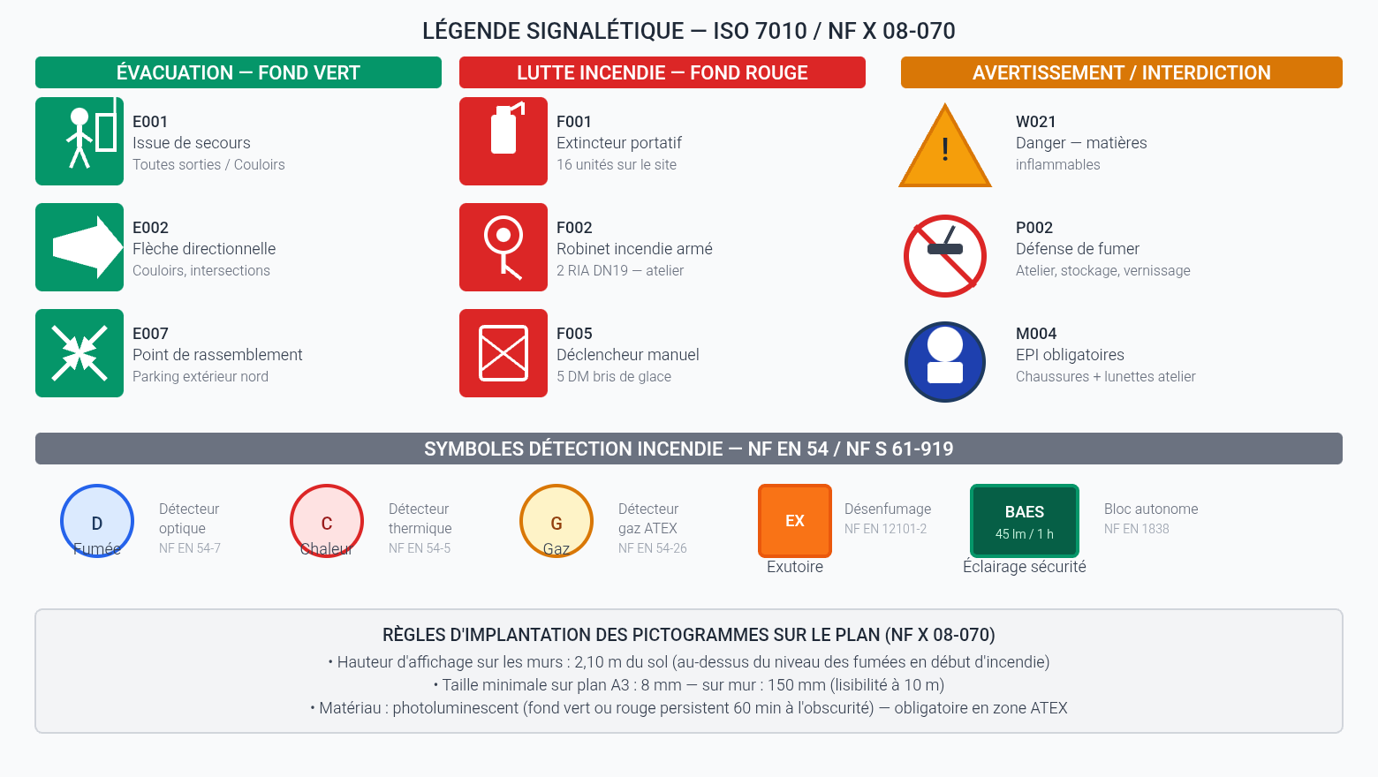
Légende pictogrammes ISO 7010 — Notice de sécurité incendie

1.8. Évacuation et Dégagements

1.8.1. Largeurs de dégagement

N_UP = \lceil(N_personnes)/100\rceil × 2 ≥ 2 ⇒ L_min = N_UP × 0,60 m

où :
- N_UP — nombre d'unités de passage requis
- N_personnes — effectif maximal du local
- L_min — largeur libre minimale de l'issue, en m

Local | Effectif | UP requis | Largeur min. | Issues prévues
Atelier | 20 | 2 | 1,20 m | 2 portes 1,20 m (N + S)
Showroom | 15 | 2 | 1,20 m | 2 portes 1,00 m + 1 issue 0,90 m
Bureaux | 5 | 1 | 0,90 m | 1 porte 0,90 m

1.8.2. SCHÉMA 5 — PLAN D'ÉVACUATION ET MOYENS DE LUTTE — VUE EN PLAN SITE COMPLET

Ce plan d'évacuation reprend l'ensemble des bâtiments du site : atelier (20×20 m), showroom + bureaux (20×10 m), poste HTA (4×3 m) et le périmètre clôturé. Il positionne tous les équipements de sécurité selon la codification ISO 7010 et NF X 08-070.

[Schéma : Plan d'évacuation — Site complet — Atelier portes Ngoundiane — non disponible]

Lecture du plan : Les flèches vertes indiquent les sens d'évacuation vers les 2 issues de l'atelier (nord : vers point de rassemblement parking ; sud : vers extérieur) et les 2 issues du showroom. Le point de rassemblement (R vert) est positionné dans le parking nord, à l'écart de l'accès pompiers.

1.9. Organisation de la Sécurité Incendie

1.9.1. Équipe de Sécurité Incendie (ESI)

Rôle | Nombre | Missions
Responsable Sécurité Incendie (RSI) | 1 | Supervision, décision évacuation, contact pompiers
Équipier 1re intervention (EPI) | 2 minimum | Attaque initiale, activation alarme
Serre-file | 1 par zone | Ferme les portes, vérifie l'évacuation complète
Gardien de nuit | 1 | Rondes, surveillance centrale CDI

1.9.2. Consignes générales en cas d'incendie

① DONNER L'ALARME → Bris de glace (DM) le plus proche ② ALERTER LES SECOURS → Tel. 18 (Pompiers Thiès) — adresse : Atelier portes, Ngoundiane ③ ATTAQUER SI POSSIBLE → Extincteur adapté, dos à la sortie, feu de taille limitée uniquement ④ ÉVACUER → Issues de secours, ne jamais revenir en arrière ⑤ SE RASSEMBLER → Point de rassemblement Parking Nord ⑥ ACCUEILLIR LES SECOURS → RSI ou EPI désigné remet le plan aux pompiers à l'entrée

1.9.3. Formation du personnel

Formation | Fréquence | Participants
Exercice d'évacuation | 2 fois/an | Tout le personnel
Maniement extincteurs | 1 fois/an | Tout le personnel
Formation EPI niveau 1 | Initiale + tous les 3 ans | EPI désignés
Formation RSI niveau 2 | Initiale + tous les 3 ans | RSI
PSC1 premiers secours | Initiale + tous les 2 ans | 2 par service

1.10. Plan de Prévention et Permis de Feu

1.10.1. Permis de feu — Travaux déclencheurs

Soudure (arc, TIG, MIG) · Meulage · Chalumeau / décapeur · Tout point chaud à moins de 10 m de matières combustibles.

Formulaire de permis de feu :

Information | Détail
Date et durée | Max 1 journée de travail
Zone d'intervention | Localisation précise dans l'atelier
Mesures préventives | Bâche ignifuge, extincteur CO² à portée
Ronde après travaux | 2 h après la fin des travaux
Signatures | Intervenant + RSI (obligatoires)

1.10.2. Gestion des déchets combustibles

Déchet | Fréquence collecte | Contenant | Emplacement
Sciures / copeaux | Continue (aspirateur centralisé) | Silo fermé extérieur | Hors bâtiment
Chiffons solvantés | Immédiate après usage | Bidon métallique + couvercle | Local ventilé
Chutes bois | Fin de journée | Benne métallique fermée | Extérieur
Emballages cartons | Quotidienne | Benne extérieure | ≥ 5 m du bâtiment

> ⚠️ Les chiffons imbibés d'huile ou de solvant sont susceptibles d'auto-inflammation par oxydation exothermique — bidon métallique fermé IMMÉDIATEMENT après usage.

1.11. Registre de Sécurité et Contrôles Périodiques

Équipement | Fréquence | Intervenant
Test BAES (1 h) | Mensuel | RSI
Vérification extincteurs | Mensuel | RSI
Vérification RIA (pression) | Mensuel | RSI
Test DM bris de glace | Mensuel | RSI
Test centrale CDI + diffuseurs | Mensuel | RSI
Exercice d'évacuation | Semestriel | RSI + personnel
Révision extincteurs | Annuelle | Technicien agréé
Vérification installation électrique | Annuelle | Électricien habilité
Révision CDI + détecteurs | Annuelle | Mainteneur agréé
Révision exutoires désenfumage | Annuelle | Mainteneur agréé
Inspection bureau de contrôle | Tous les 5 ans | Apave / Veritas

1.12. Conclusion et Engagements

La présente notice de sécurité couvre l'intégralité des dispositions réglementaires et techniques applicables à l'atelier de fabrication de portes haut de gamme de Ngoundiane, en conformité avec le décret sénégalais n°2010-99, le Code du Travail, l'arrêté interministériel n°5945 et les normes NF EN 54, NF EN 12101-2 et ISO 7010.

Points critiques à traiter en priorité (risques R01, R02, R03) :
1. Dépoussiérage industriel centralisé — atelier (ATEX St1)
2. Cabine de vernissage isolée REI 60 — ventilation dédiée
3. Réserve d'eau incendie 120 m³ — réseau SENELEC-Eau incertain à Ngoundiane
4. SSI catégorie A adressable — CDI avec télésurveillance GPRS

Fait à Ngoundiane (Thiès), le __________________________

Nom et signature du gérant : ___________________________

Cachet de l'établissement : ____________________________

1.13. Bibliographie

1. Décret n°2010-99 du 27 janvier 2010, Code de la Construction, République du Sénégal.
2. Décret n°2009-1450 du 30 décembre 2009, Code de l'Urbanisme, République du Sénégal.
3. Arrêté interministériel n°5945 du 14 mai 1969, Sécurité ERP, République du Sénégal.
4. ISO 7010:2019, Symboles graphiques — Couleurs de sécurité et signaux de sécurité, ISO.
5. NF X 08-070, Plans de sécurité incendie — Conception et implantation, AFNOR.
6. NF EN 54 (série), Systèmes de détection et d'alarme incendie, AFNOR.
7. NF S 61-919, Systèmes de détection incendie — Règles d'installation, AFNOR.
8. NF S 61-937, Systèmes de mise en sécurité incendie, AFNOR.
9. NF EN 12101-2, Exutoires de fumée et de chaleur naturels, AFNOR.
10. NF EN 671-1/2, Robinets d'incendie armés, AFNOR.
11. NF EN 3-7, Extincteurs portatifs, AFNOR.
12. NF EN 1838, Éclairage de sécurité — BAES, AFNOR.
13. ISO 45001:2018, Management de la santé et sécurité au travail, ISO.
14. INRS TJ 20, Prévention des incendies sur les lieux de travail, INRS.
15. Vigilus Groupe SA, Obligations légales sécurité incendie Sénégal, 2024.

1.14. Glossaire

- ATEX : ATmosphère EXplosive — mélange air/poussières combustibles susceptible de s'enflammer.
- BAES : Bloc Autonome d'Éclairage de Sécurité — autonomie 1 heure minimum.
- CDI : Centrale de Détection Incendie — cerveau du système SSI.
- CF : Coupe-Feu — porte ou paroi résistant au feu (EI 60, EI 120).
- DM : Déclencheur Manuel — bris de glace rouge déclenchant l'alarme.
- EPI (équipier) : Équipier de Première Intervention — formé à l'attaque initiale.
- ERP : Établissement Recevant du Public — showroom = Type M, 5e catégorie.
- ISO 7010 : Norme internationale de signalétique de sécurité.
- PCI : Pouvoir Calorifique Inférieur — chaleur dégagée par kg de matière brûlée.
- REI : Résistance/Étanchéité/Isolation — classement résistance au feu en minutes.
- RIA : Robinet d'Incendie Armé — poste fixe eau DN 19.
- RSI : Responsable Sécurité Incendie — désigné nominativement par le gérant.
- SMSI : Système de Mise en Sécurité Incendie — commande désenfumage + CF.
- SSI : Système de Sécurité Incendie = SDI (détection) + SMSI (mise en sécurité).
- UP : Unité de Passage — 0,60 m de largeur libre, base de calcul des issues.

> ⚠️ Note de responsabilité > Cette notice de sécurité est un document de référence établi sur la base des textes réglementaires sénégalais en vigueur au 17 août 2026. Elle doit être validée par un technicien ou ingénieur en sécurité incendie agréé par le Ministère de l'Intérieur sénégalais avant toute mise en service. Les plans et schémas sont indicatifs et doivent être complétés par un levé sur site. NEXIA — ORION-TEK. Ne constitue pas un acte certifié.

